VIỆN ĐẠI HỌC MỞ HÀ NỘI

**KHOA CÔNG NGHỆ THÔNG TIN**



**XÂY DỰNG PHẦN MỀM QUẢN LÝ DỤNG CỤ HỌC TẬP**

**<TÊN ĐỀ TÀI>**

MÔN HỌC: LẬP TRÌNH CHO THIẾT BỊ DI ĐỘNG

Hà Nội - Năm 2013

Giảng viên hướng dẫn: ThS.Trương Công Đoàn

Nhóm SV thực hiện: N17

Nguyễn Đức Anh

Đỗ Thị Kim Ánh

Nguyễn Mạnh Thắng

Lớp: 09B5

Chuyên ngành: Tin học ứng dụng

**MỤC LỤC**

LỜI NÓI ĐẦU

Chương 1

CÔNG CỤ SỬ DỤNG

1.1. Microsoft SQL Server (Phiên bản 2005 trở lên) 4

1.2. Netbeans 4

1.3. Các thư viện liên quan 4

Chương 2

XÂY DỰNG CHƯƠNG TRÌNH

2.1. Tạo CSDL cho bài toán 6

2.2. Xây dựng chương trình 10

2.2.1. Tạo đối tượng (thuộc tính, phương thức) tương ứng các bảng, trường trong CSDL SQL Server 11

2.2.2. Tạo lớp kết nối tới CSDL SQL Server 11

2.2.3. Mẫu Code gọi Produre trong CSDL có truyền tham số và trả về kiểu boolean (Áp dụng cho các Produre: Insert, Update, Delete) 12

2.2.4. Mẫu Code gọi Produre trong CSDL có truyền tham số và trả về kiểu ResultSet (Áp dụng cho các Produre: Select) 13

2.2.5. Code Thiết kế giao diện 13

Chương 3

HƯỚNG DẪN SỬ DỤNG CHƯƠNG TRÌNH

TÀI LIỆU THAM KHẢO 19

LỜI CẢM ƠN 20

# LỜI NÓI ĐẦU

Ngày nay, dưới sự phát triển của khoa học kỹ thuật đã hỗ trợ rất nhiều trong cuộc sống, công việc và nghiên cứu nhân loại. Sự phát triển của ngôn ngữ JAVA để phát triển các ứng dụng cho thiết bị di động, website, winform,...

Việc quản lý dụng cụ học tập dự án công nghệ thông tin đóng vai trò hết sức quan trọng trong việc xây dựng dự án. Để đi sâu vào vấn đề này, chúng em sẽ nghiên đề tài: “Xây dựng phần mềm quản lý dụng cụ”. Nhóm 17 đã thực hiện xây dựng được một phần mềm Quản lý Dụng cụ Học tập hi vọng phần mềm sẽ nhận được sự đánh giá từ thầy (cô) và các bạn để hoàn hiện hơn và có thể đưa vào trong các trường học.

# Chương 1

# CÔNG CỤ SỬ DỤNG

## Microsoft SQL Server (Phiên bản 2005 trở lên)

* Chức năng: dùng để tạo và quản lý CSDL cho bài toán.
* Lưu trữ: Table, Produre,…

## Netbeans

* Chức năng: Công cụ soạn thảo code, debug , Tạo môi trường lập trình Java.
* Phiên bản sử dụng: Netbeans IDE 7.3.1.

## Các thư viện liên quan

* Thư viện: sqljdbc4.jar ([Microsoft JDBC Driver for SQL Server](http://msdn.microsoft.com/en-us/sqlserver/aa937724.aspx)) để kết nối SQL Server trong Java
* Cách add thư viện:

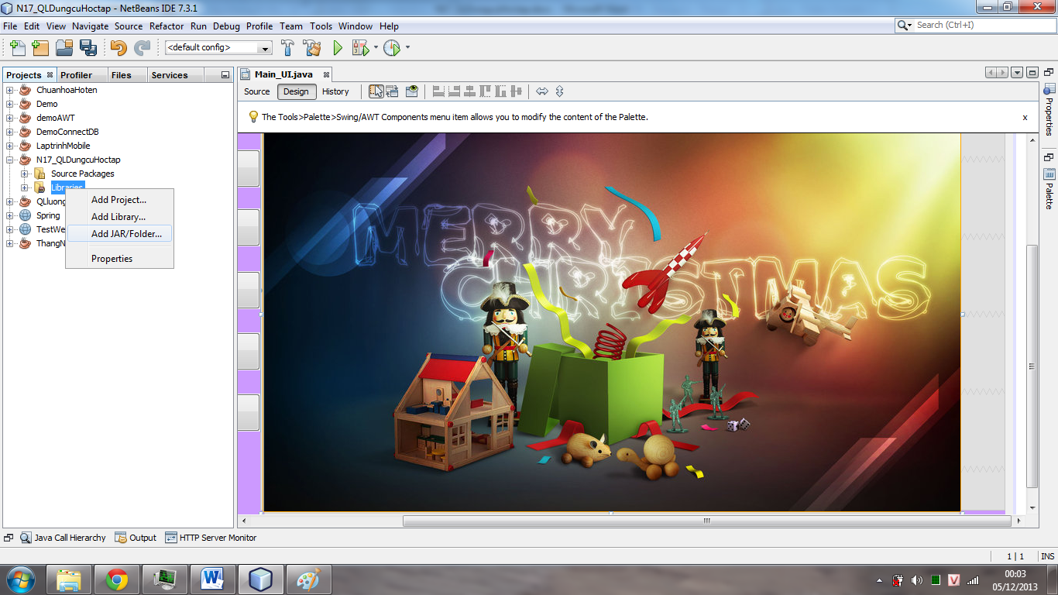

Hình 1.1. Click chuột phải vào “Library” của Project “N17_QLDungcuHoctap” của chương trình và chọn “Add JAR/Folder..”

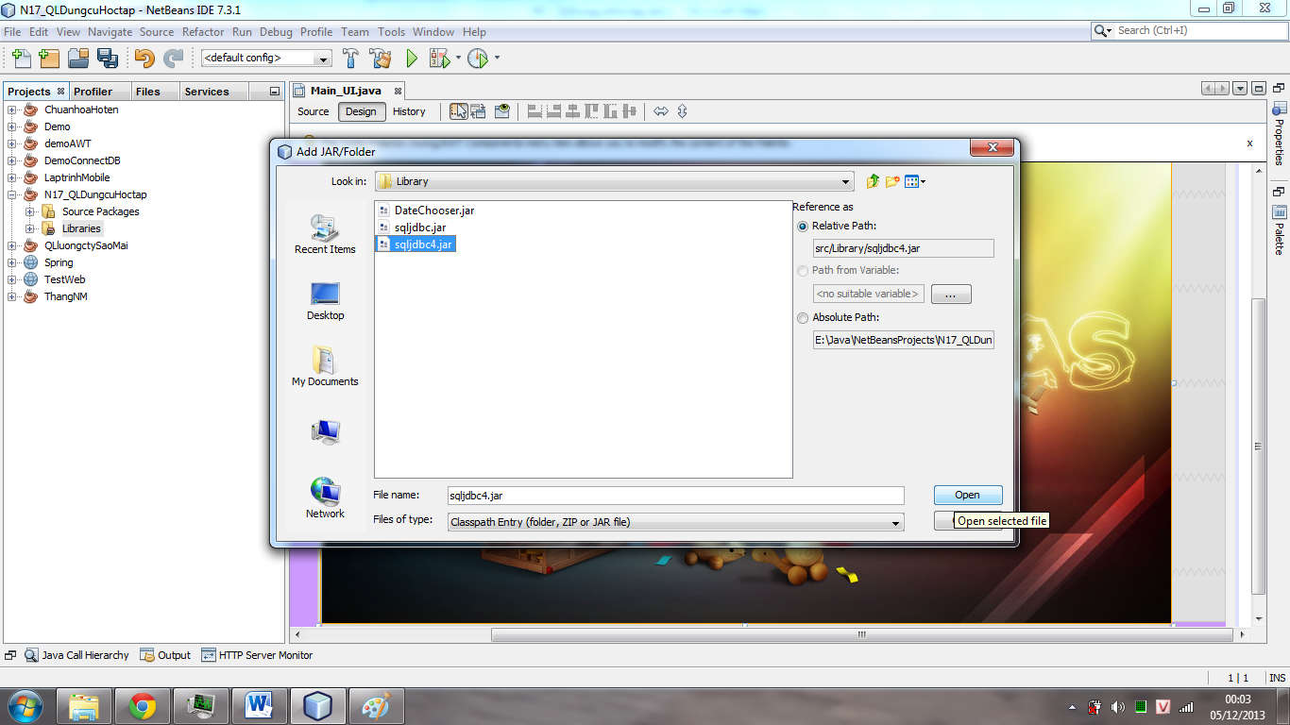

Hình 1.2. Browser đến file thư viện “sqljdbc4.jar” rồi chọn Open để add thư viện này vào Project

# Chương 2

# XÂY DỰNG CHƯƠNG TRÌNH

## Tạo CSDL cho bài toán

Sử dụng SQL Server 2005 trở lên để tạo CSDL với các thông tin dưới đây:

*Tên CSDL:* N17_QLDungcuHoctap

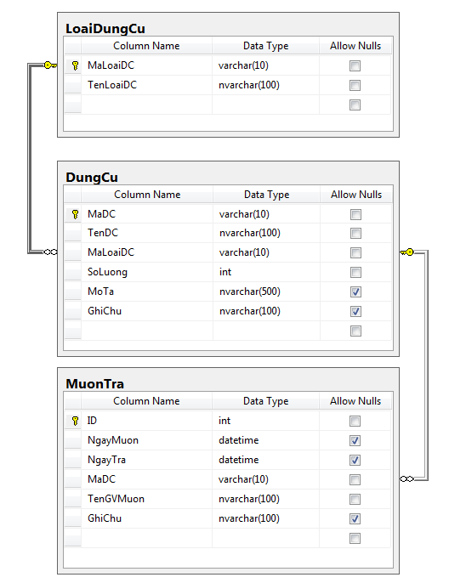

Hình 2.1. Browser đến file thư viện “sqljdbc4.jar” rồi chọn Open để add thư viện này vào Project

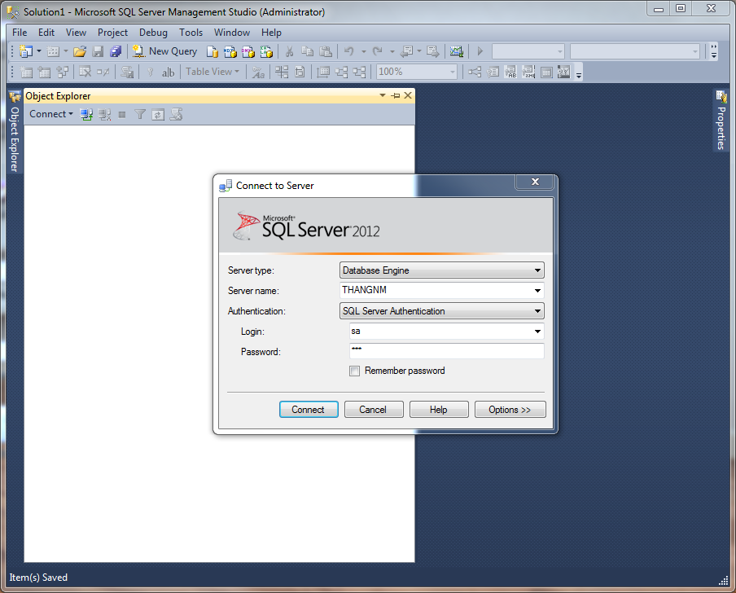

Hình 2.2. Bật SQL Server lên đăng nhập với

Server name: THANGNM, Login: sa, Password: 123

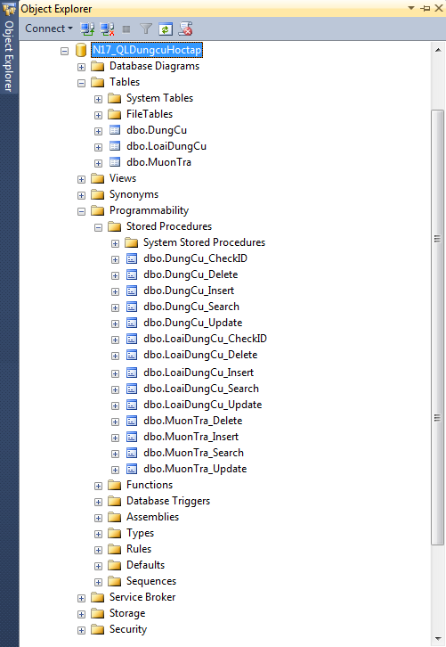

Hình 2.3. Đây là toàn bộ các bảng và produre đã được tạo bằng lệnh sql lưu trong Project Java

## Xây dựng chương trình

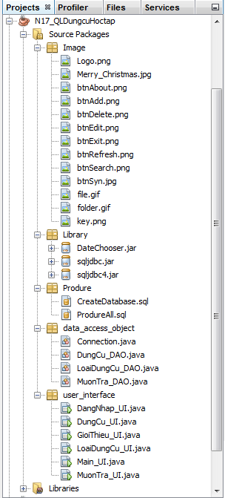

Hình 2.3. Tạo Project java đặt tên N17_QLDungcuHoctap (tùy ý), sau đó tạo Package và các file giống hình ảnh

* package Image: để lưu các ảnh nền, icon.
* package Library: để lưu các thư viện sử dụng trong chương trình.
* package Produre: chứa các file để tạo CSDL và các Produre.
* package data_access_object: lưu các lớp kết nối, đối tượng, phương thức, thuộc tính tương ứng trong CSDL và các hàm gọi produre trong CSDL để thực thi.
* package user_interface: lưu các file java tạo giao diện (lable, textbox, table, button,…) và xử lý các sự kiện cho các nút bấm để gọi tới các hàm gọi produre để thực thi, hiển thị kết quả

### Tạo đối tượng (thuộc tính, phương thức) tương ứng các bảng, trường trong CSDL SQL Server

private String maloaidungcu;

private String tenloaidungcu;

public LoaiDungCu_DAO(String maloaidungcu, String tenloaidungcu) {

this.maloaidungcu = maloaidungcu;

this.tenloaidungcu = tenloaidungcu;

}

public LoaiDungCu_DAO() {

this.maloaidungcu = "";

this.tenloaidungcu = "";

}

public String getMaLoaiDungCu() {return maloaidungcu;}

public String getTenLoaiDungCu() {return tenloaidungcu;}

public void setMaLoaiDungCu(String maloaidungcu) {this.maloaidungcu = maloaidungcu;}

public void setTenLoaiDungCu(String tenloaidungcu) {this.tenloaidungcu = tenloaidungcu;}

### Tạo lớp kết nối tới CSDL SQL Server

public class Connection {

public static java.sql.Connection conn(){

String driver = "com.microsoft.sqlserver.jdbc.SQLServerDriver";

String usernameDb = "sa";

String passwordDb = "123";

String url = "jdbc:sqlserver://";

String serverName="localhost";

String portNumber="1433";

String instanceName="";

String databaseName="N17_QLDungcuHoctap";

java.sql.Connection conn;

try {

Class.forName(driver).newInstance();

conn = DriverManager.getConnection(url + serverName + ":" + portNumber +";instanceName=" + instanceName +";databaseName="+ databaseName, usernameDb, passwordDb);

return conn;

}

catch (ClassNotFoundException | InstantiationException | IllegalAccessException | SQLException e) {

System.out.println("Error: " + e.toString());

return conn=null;

}

}

}

### Mẫu Code gọi Produre trong CSDL có truyền tham số và trả về kiểu boolean (Áp dụng cho các Produre: Insert, Update, Delete)

public static boolean LoaiDungCu_CheckID(LoaiDungCu_DAO loaidungcu) throws SQLException{

try {

String sql="{call LoaiDungCu_CheckID(?)}";

CallableStatement cstmt=Connection.conn().prepareCall(sql);

cstmt.setString(1, loaidungcu.getMaLoaiDungCu());

ResultSet rs=cstmt.executeQuery();

while(rs.next()) {

System.out.println(rs.getString("MaLoaiDC"));

return true;

}

return false;

}

catch (SQLException e) {

System.out.println(e);

return false;

}

finally{Connection.conn().close();}

}

### Mẫu Code gọi Produre trong CSDL có truyền tham số và trả về kiểu ResultSet (Áp dụng cho các Produre: Select)

public static ResultSet LoaiDungCu_Search(LoaiDungCu_DAO loaidungcu) throws SQLException{

ResultSet rs =null;

try {

String sql="{call LoaiDungCu_Search(?,?)}";

CallableStatement cstmt=Connection.conn().prepareCall(sql);

cstmt.setString(1, loaidungcu.getMaLoaiDungCu());

cstmt.setString(2, loaidungcu.getTenLoaiDungCu());

rs=cstmt.executeQuery();

return rs;

}

catch (SQLException e) {

System.out.println(e);

return rs;

}

finally{Connection.conn().close();}

}

### Code Thiết kế giao diện

* Cơ bản gồm các thành phần: JscrollPane, Jtable, JtextField, Jbutton, Jlabel, JoptionPane,… thừa kế từ Jframe. Dùng GroupLayout để xác định tọa độ, màu sắc, kiểu cách hiển thị cho các điều khiển trên.
* Bắt sự kiện cho các nút bấm: ActionEvent

# Chương 3

# HƯỚNG DẪN SỬ DỤNG CHƯƠNG TRÌNH

* 1. **Open Project sẵn có vào NetBeans**

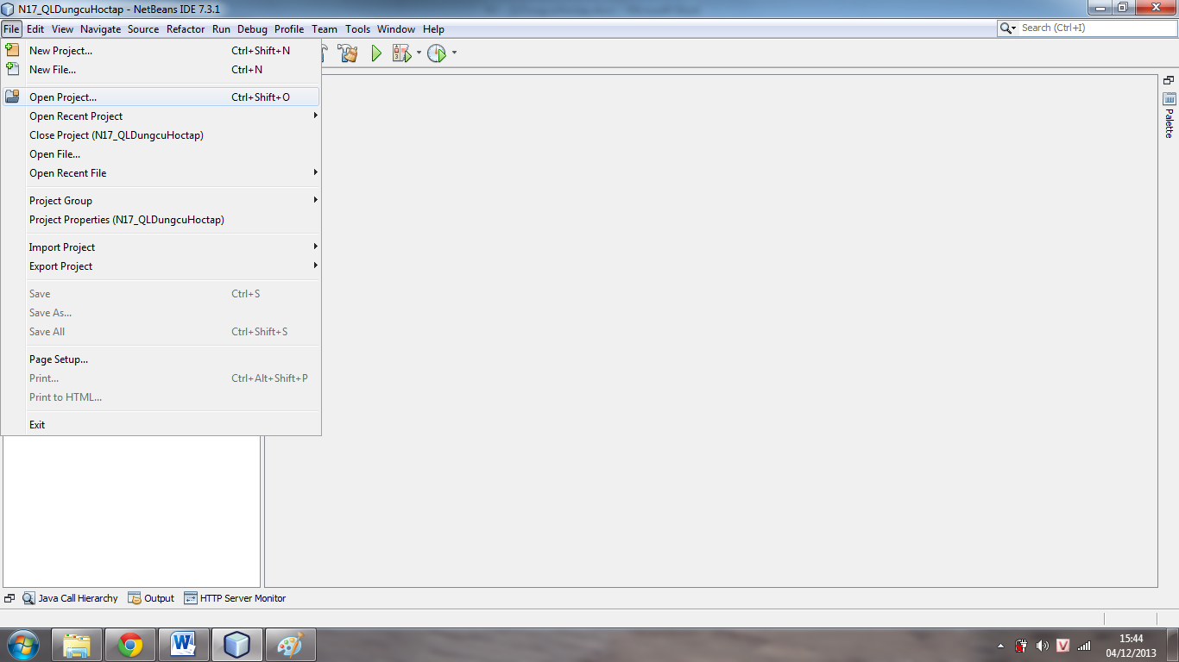

Hình 3.1. Mở Netbeans > File > Open Project..

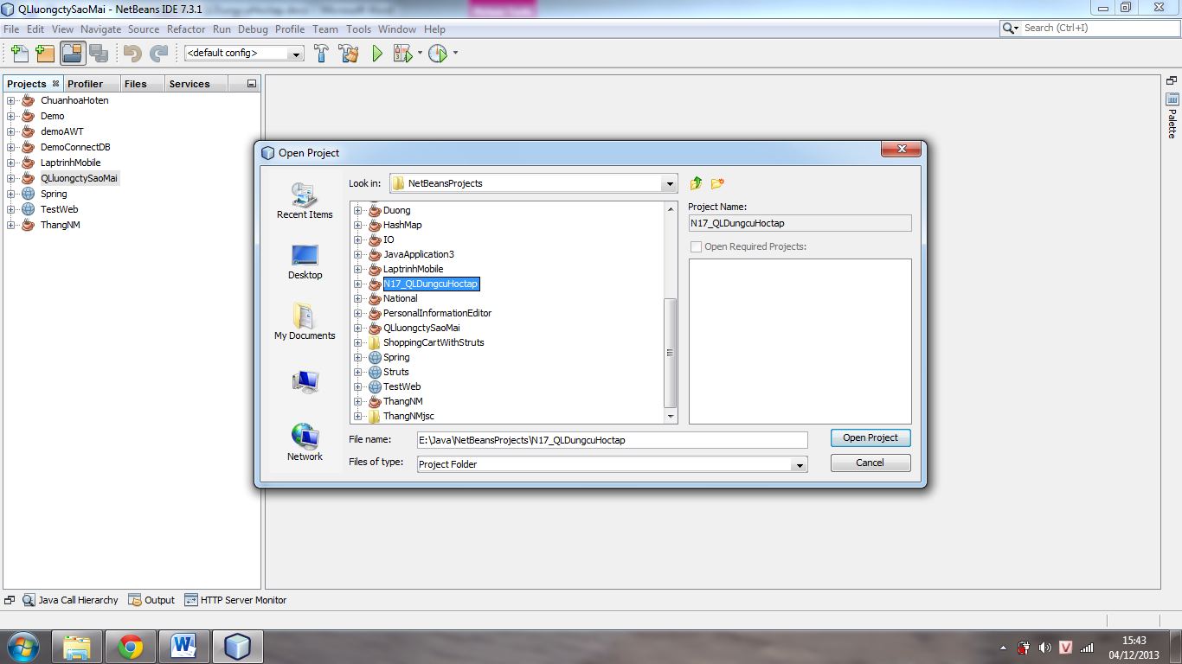

Hình 3.2. Browser đến Project “N17_QLDungcuHoctap” đã tạo ở trên rồi chọn “Open Project”

* Chú ý nếu Open Project được copy từ máy khác thì phải kiểm tra lại đường dẫ của các thư viện xem đã đúng chưa. Nếu chưa thì phải sửa lại đường dẫn hoặc xóa đi thêm lại
  1. **Chạy chương trình**

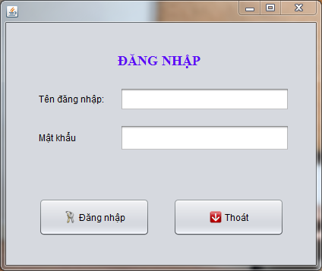

Hình 3.3. Để chạy chương trình bấm vào Run (phím tắt F6).

Tiến hành đăng nhập vào để sử dụng chương trình ID: admin, pass: 123

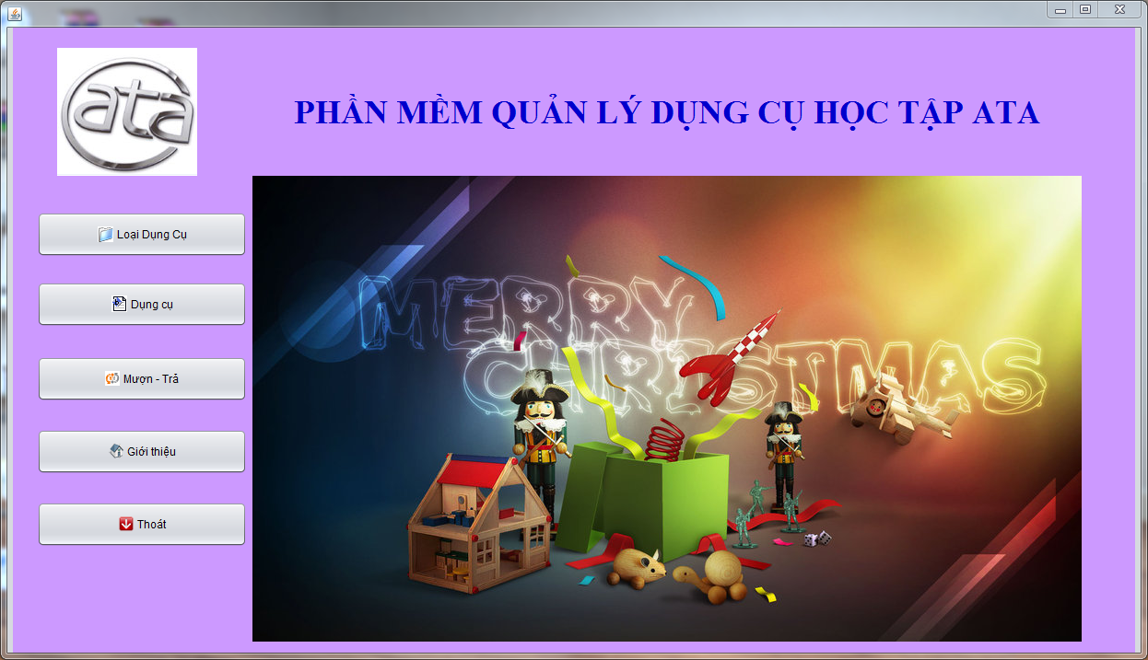

Hình 3.4. Đây là giao diện chính của chương trình

Gồm: Logo, Tên phần mềm, Menu các chức năng của phần mềm (QL Loại Dụng Cụ, QL Dụng Cụ, QL Mượn – Trả, Giới Thiệu Phần Mềm, Thoát Chương Trình)

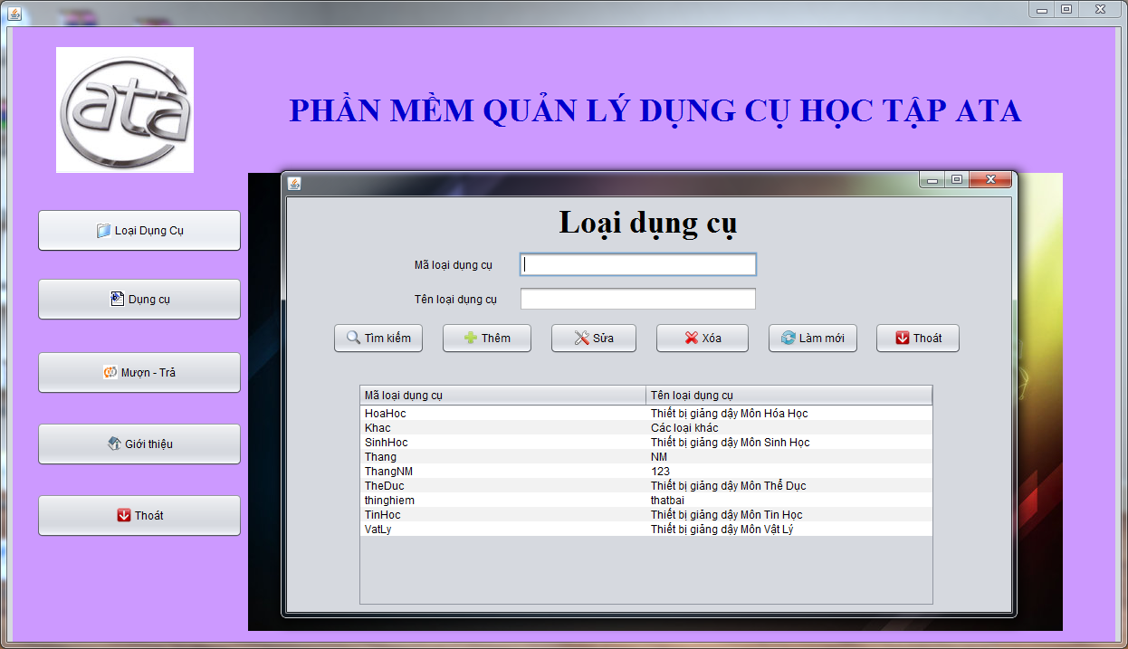

Hình 3.7. Nhấn vào chức năng QL Loại Dụng Cụ

Màn hình QL hiện lên với các chức năng: Tìm kiếm, Thêm, Sửa, Xóa, Làm mới, Thoát. Bên dưới là hiện toàn bộ danh sách Loại dụng cụ trong CSDL ra bảng

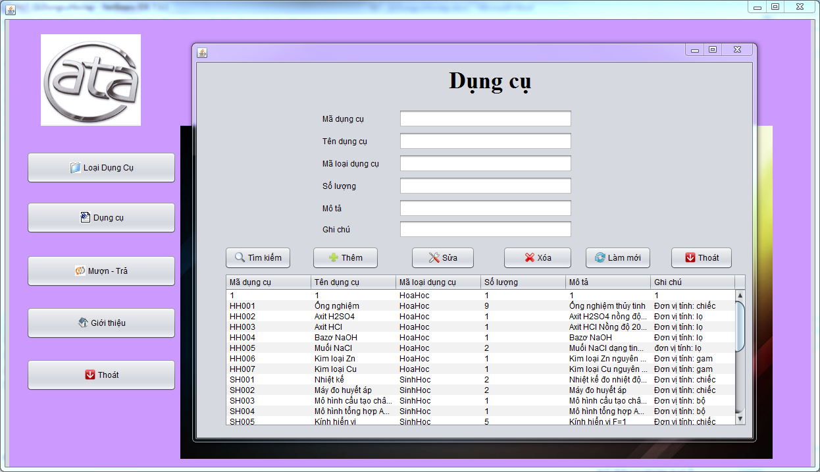

Hình 3.8. Nhấn vào chức năng QL Dụng Cụ

Màn hình QL hiện lên với các chức năng: Tìm kiếm, Thêm, Sửa, Xóa, Làm mới, Thoát. Bên dưới là hiện toàn bộ danh sách Dụng cụ trong CSDL ra bảng

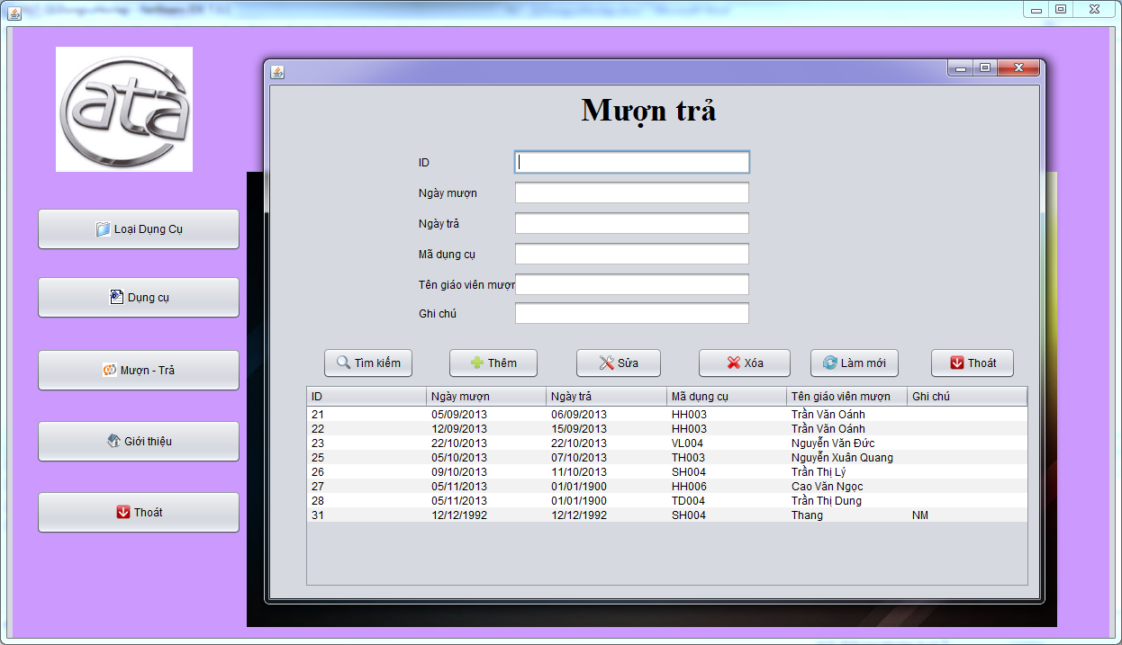

Hình 3.9. Nhấn vào chức năng QL Mượn Trả

Màn hình QL hiện lên với các chức năng: Tìm kiếm, Thêm, Sửa, Xóa, Làm mới, Thoát. Bên dưới là hiện toàn bộ danh sách Mượn Trả trong CSDL ra bảng

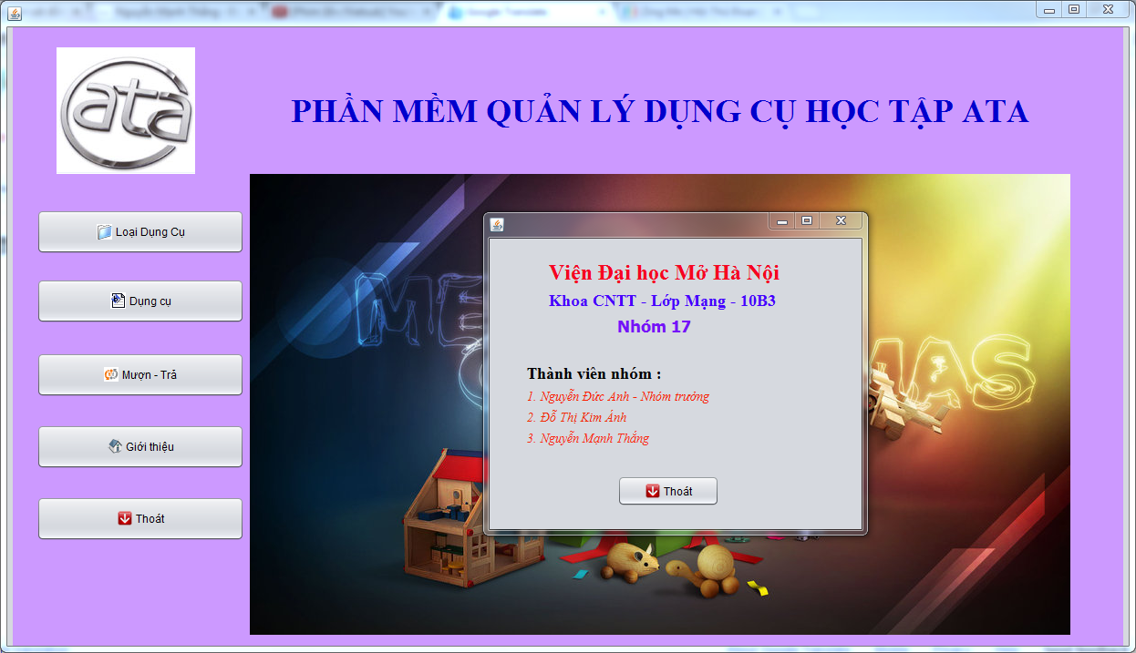

Hình 3.10. Nhấn vào chức năng Giới thiệu

Màn hình Giới thiệu hiện lên thông tin tác giả xây dựng phần mềm

# TÀI LIỆU THAM KHẢO

[1] Giáo trình Lập trình cho thiết bị di động – Khoa CNTT Viện ĐH Mở HN

[2] Giáo trình SQL Server – Ths Phạm Công Hòa

[3] BTL Môn Lập trình hướng đối tượng - Nhóm SV Khoa CNTT Viện ĐH Mở HN

[4] Java Core - Aptech

# LỜI CẢM ƠN

Lời cảm ơn đầu tiên và quan trọng nhất chúng em xin gửi tới thầy Trương Công Đoàn giáo viên giảng dạy của Viện Đại Học Mở Hà Nội đã tận tình chỉ bảo, hướng dẫn chúng em trong quá trình học tập bộ môn và quá trình hoàn thành bài tập. Nếu không có thầy, không có sự tận tâm chỉ bảo của thầy thì chúng em sẽ không bao giờ hoàn thành được bài tập này.

Cám ơn những người bạn tốt của chúng tôi, tập thể lớp Mạng, những người bạn đã không ngần ngại chia sẻ cho chúng tôi kiến thức, góp ý kiến giúp chúng tôi hoàn thiện hơn trong quá trình hoàn thành bài tập của mình.